Capítulo 1º
Dios se encarnó en Jesús
El Verbo se hizo carne Jn 1. 1-18
El bautismo con Juan Bautista Jn 1. 19 – 34
y la presentación de Jesús Luz del mundo 8.12-29

La venida de Jesús al mundo fue un acontecimiento singular en la Historia de los hombres. De momento fueron muy pocos los que se enteraron. Con el paso de los siglos fueron muchos millones los que han sabido que en los tiempos de Augusto, emperador de Roma, en una aldea de Israel, Belén de Judá, nació Jesús, el Hijo de Dios, para salvar al mundo de sus pecados y para enseñarle el camino de la vida eterna.

Descendiente del rey David, se presentó en el mundo con una misión salvadora. El era de naturaleza divina, como lo fue demostrando poco a poco con sus palabras y con sus obras. Como Dios se encarnó en un hombre nacido de mujer y pleno en su naturaleza humana. Ese es el misterio que Jesús llevaba consigo y que poco a poco hizo conocer a los que le seguían, para que ellos mantuviera la fe y llevarán esa realidad a todo el mundo.

Como ser humano tenía cuerpo y alma, sensibilidad y conciencia, inteligencia y voluntad. Pero como ser divino era de la misma naturaleza que el Padre, que le había enviado a la tierra para salvación del género humano.

Tenía dos naturalezas, la divina y la humana; pero era una sola Persona, que era la divina, con su conciencia y su propia identidad de tal.

Esta manera de hablar parece sencilla, pero resumen el gran misterio de la encarnación del Verbo, de la segunda persona de la Santísima Trinidad. Es el más grande misterio que se esconde en las palabras que aprendemos en los libros. Los cristianos nos sentimos asombrados de que creencias tan maravillosas las podamos encerrar en palabras tan sencillas. La fe en los misterios es lo que nos da consistencia.

Jesús llevaba, pues, en su paso por la vida y el mundo un misterio que había que presentar a los que le escuchaban, le admiraban y le seguían, entre los cuales estaban sus discípulos.

Ese misterio de quién era y de la misión con la que vino al mundo era también un mensaje. Los que le conocían fueron desarrollando su fe en un misterio tan original y maravilloso. Pero no faltaron sus enemigos con conversaciones polémicas, como fueron las tenidas con los fariseos del templo. En ocasiones se advierte en sus explicaciones a los Apóstoles, que con él se relacionaban cada día, la claridad de sus ideas. Sus planes de ilustración de sus discípulos, para ser luego portadores de su mensaje, se fueron haciendo poco a poco.

En el último momento les dijo muy claro: "Salí del Padre y vine al mundo. Ahora dejo el mundo y vuelvo al Padre". Y los discípulos le dijeron: "Ahora sí que hablas claro y sabemos que tú lo sabes todo".

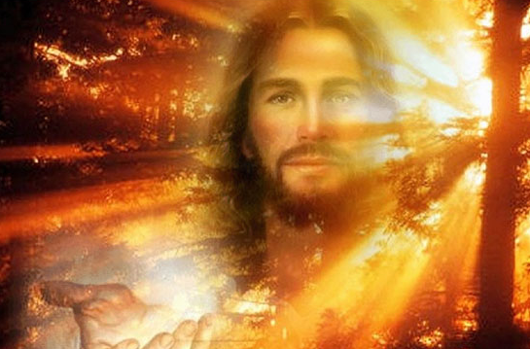

Al conocerle se comprendía y se comprende que se presentaba con autoridad. El era Dios mismo, que se había encarnando en ese hombre nacido de una Virgen humilde y en un pueblo preparado por el cielo para dar acogida al Señor del Universo.

Conocemos bien los relatos de los dos evangelista Lucas y Mateo sobe los acontecimientos que rodearon ese nacimiento singular en Belén. Nos admira su vida retirada en Nazareth durante algo más de 30 años. Nos impresiona luego su tarea de profeta y de maestro, de mensajero.

Pero el Evangelista Juan habló de otra manera al comenzar su Evangelio para que quedara claro quién era ese ser grandioso, divino, del que iba a hablar en su escrito. Presentó a su protagonista Jesús de manera menos descriptiva en lo humano y más misteriosa en los términos que empleó.

¿Cuáles fueron esos términos? Es lo que tenemos que conocer y en la medida de lo posible entender y aceptar con fe.
Sólo con fe en la palabra del mismo Jesús, que lo fue explicando poco a poco en sus intervenciones y discusiones con los amigos y los enemigos. Y la fe sólo se apoya en lo que el mismo Jesús dijo. Ahí está la base de nuestra fe cristiana.

Por eso tenemos que explorar lo que sabemos de Jesús, su mensaje y su misterio, y tenemos que creer sus palabras, que él no es un mero hombre que pasa por el mundo, sino un ser divino que se hace hombre con una misión concreta y salvadora.

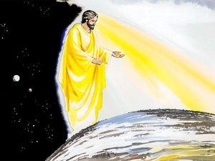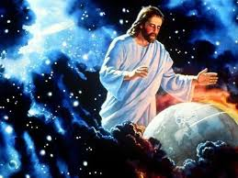

Juan lo expresó así:

En el principio existía la Palabra la Palabra estaba junto a Dios, y la Palabra era Dios. Ella estaba en el principio junto a Dios. Todo se hizo por ella, y sin ella nada se hizo. Lo que se hizo en ella era la vida y la vida era la luz de los hombres; y la luz brilla en las tinieblas y las tinieblas no la vencieron.
Hubo un hombre, enviado por Dios: se llamaba Juan. Éste vino para un testimonio, para dar testimonio de la luz, para que todos creyeran por él. No era él la luz, sino quien debía dar testimonio de la luz.

La Palabra era la luz verdadera que ilumina a todo hombre, cuando viene a este mundo En el mundo estaba, y el mundo fue hecho por ella, pero el mundo no la conoció. Vino a los suyos, mas los suyos no la recibieron. Pero a todos los que la recibieron les dio poder de hacerse hijos de Dios, a los que cree n en su nombre; estos no nacieron de sangre, ni de deseo de carne, ni de deseo de hombre, sino que nacieron de Dios

Y la Palabra se hizo carne y puso su Morada entre nos otros; y hemos contemplado su gloria, gloria que recibe del Padre como Unigénito, lleno de gracia y de verdad. (Jn 1. 1-12)

Esa expresión de Verbo es para podernos entender que Jesús era en su forma divina alguien inexplicable, misterioso, incomprensible. Jesús, en cuanto Dios es un misterio. Necesitamos decirlo de alguna manera y hablamos de “palabra” (verbo) de Dios, de "sabiduría", de idea. En el original griego el texto de San Juan dice “logos”, que es lo mismo que decir a la vez “palabra” e “idea”. Es una manera de poder comunicar lo que nos imaginamos de Dios y que en esa forma o persona se nos presenta como encarnado, hecho carne, en el mundo.

La expresión de luz, de verdad, de sabiduría, de poder, son otras metáforas, para decir quién es el ser divino que se encarna. Es otra manera de decir que nuestra mente se ilumina cuando aceptamos el misterio divino que consiste en afirmar que Dios se hizo hombre y fue anunciado a los hombres por el mensaje de un precursor o anunciador.

Este precursor se llamaba Juan y pasó por la región del río Jordán anunciando que el hombre, en el que se había encarnado el Verbo divino, estaba ya en el mundo.

Y que estaba a punto de comenzar su misión terrena. Que los hombres de buena voluntad tenían que preparar sus ojos y su inteligencia para recibir al enviado de Dios, el hombre Jesús, que era también y sobre todo el Hijo de Dios.

Bautismo de Jesús

Puerta de entrada en la relación con los hombres fue la acción que realizaba Juan el Bautista, el precursor o anunciador, al predicar en un lugar humilde del río Jordán. El decía a los que iban a escucharle que Dios se había hecho hombre y deseaba que todos se convirtieran al bien y rechazaran las malas acciones.

Un día grande fue cuando, entre los que venían a bautizarse con Juan, llegó Jesús de Nazareth. Juan el Bautista no quería bautizarle, pues se consideraba él mismo sorprendido, ya que conocía por inspiración divina quién era Jesús. Pero Jesús le persuadió que era conveniente hacerlo.
Entonces Jesús vino de Galilea al Jordán, a Juan, para ser bautizado por él. Pero Juan se lo impedía, diciendo: Yo necesito ser bautizado por ti, ¿y tú vienes a mí?
Pero respondiendo Jesús, le dijo: Hagámoslo bien ahora, porque así nos conviene cumplir toda justicia. Entonces Juan lo hizo así y le bautizó.
Y Jesús, después que fue bautizado, subió inmediatamente del agua; y he aquí que los cielos se abrieron y se vio al Espíritu de Dios que descendía como paloma y se posaba sobre él. Y una voz de los cielos decía: Este es mi Hijo amado, en quien me complazco.
Después de esto el espíritu le llevó al desierto (Mt 3. 13-17)
Los rasgos del verbo encarnado

A partir de ese momento Jesús comenzó su tarea de anunciar la buena noticia que consistía en anunciar el perdón de los pecados para los arrepentidos. Eso llevaba a entender que en el plan de Dios la Antigua Alianza hecha con Abraham iba a quedar superada por la Nueva Alianza hecha por Jesús.

Esta Nueva Alianza se haría con la sangre de quien el mismo Padre del cielo había enviado y dentro de un poco de tiempo iba a morir como víctima reparadora de todos los pecados de los hombres.

En ese contexto entenderemos que Jesús se fue presentando como enviado divino y sacando consecuencias ¿Cuáles?

1. Ser la luz del mundo, el iluminador

Se presentó como iluminador del mundo. Poco a poco Jesús comenzó a pasar por aldeas, caminos y sinagogas y anunciaba el Reino de Dios, al cual se llega por la conversión y el arrepentimiento. Iba explicando su misión y para probarlo hacía milagros sorprendentes, que atraían a todos los que sufrían o a los que quería saber quién era ese Señor que anunciaba un Nuevo Reino de Dios.

Con el paso de un tiempo comenzó a presentarse como Hijo de Dios y a anunciar su misión como salvador del mundo. Lo hacía con palabras, pero sobre todo con hechos.

Iba dando pruebas de su poder celeste curando a enfermos y hablando con los que querían escucharle. Y también condenando a los que se alejaban del buen camino, como eran los fariseos con su soberbia y vanidad.

Los evangelistas recogerían más adelante muchas de sus acciones apoyándose en los recuerdos de los que vivieron con Jesús, pero también de los testimonios de los muchos beneficiados en la salud o en la paz, que quedaban por toda la tierra de Israel. Lo interesante de las declaraciones de Jesús, y en lo que más se diferenciaba de los fariseos y saduceos, era de la sencillez con que se presentaba, sin arrogancia y sin afán de ser más que los demás.
Y Jesús les habló diciendo: Yo soy la luz del mundo; el que me sigue no andará en tinieblas, sino que tendrá la luz de la vida.
Entonces los fariseos le dijeron: Tú das testimonio de ti mismo; tu testimonio no es verdadero.
Respondió Jesús y les dijo: Aunque yo doy testimonio de mí mismo, mi testimonio es verdadero, porque sé de dónde he venido y a dónde voy; pero vosotros no sabéis de dónde vengo ni a dónde voy. Vosotros juzgáis según la carne, pero yo no juzgo a nadie.
Y si yo juzgo, mi juicio es verdadero, porque no soy yo solo, sino yo y el Padre que me envió. Pues en vuestra ley está escrito que el testimonio de dos hombres es verdadero. Yo soy el que doy testimonio de mí mismo, y el Padre que me envió da testimonio de mí.
El evangelista Lucas recuerda que Jesús usó una comparación para que entendieran todos, porque él era luz del mundo. Porque salía a las calles y a las plazas y a todos los lugares en que podía pasar… Lo explicaba con una hermosa metáfora.
Nadie enciende una lámpara y a tapa con una vasija o la mete debajo de lac ama, sino que la pone en lo alto para que alumbre a todos los de la casa Lc 8. 7-18-19)
2. Uno sólo es vuestro Maestro
También se presentaba como Maestro, pero que no presumían sino que se anunciaba como humilde mensajero de la verdad. Y salía al paso de quienes iban también predicando o no decía otra cosa que lo dicho por Moisés. Jesús anunciaba tiempos de Nueva Alianza.
La gente que le escuchaba y asistía impresionada a algunos de sus milagros se quedaba persuadida de que ese nuevo predicador era alguien importante. Los que no quedaban contentos, por envidia y rivalidad, era otros predicadores, como los fariseos, que buscaban ante todo honores y fama, más que ayudar y dar luz a las mentes de los oyentes.
Jesús los definición muy bien:
En la cátedra de Moisés se han sentado los escribas y los fariseos. Haced, pues, y observad todo lo que os digan; pero no imitéis su conducta, porque dicen y no hacen. Atan cargas pesadas y las echan a las espaldas de la gente, pero ellos ni con el dedo quieren moverlas.
Todas sus obras las hacen para ser vistos por los hombres; se hacen bien anchas las filacterias y bien largas las orlas del manto; quieren el primer puesto en los banquetes y los primeros asientos en las sinagogas, que se les salude en las plazas y que la gente les llame “Rabbí” (maestro sabio).
Vosotros, en cambio, no os dejéis llamar “Rabbí” o Maestro, porque uno solo es vuestro Maestro; y vosotros sois todos hermanos. Ni llaméis a nadie “Padre” vuestro en la tierra, porque uno solo es vuestro Padre: el del cielo.
Ni tampoco os dejéis llamar “Doctores”, porque uno solo es vuestro Doctor: el Cristo. El mayor entre vosotros será vuestro servidor. Pues el que se ensalce, será humillado; y el que se humille, será ensalzado. (Mt. 23. 1-10)
3. Se declara Hijo de Dios
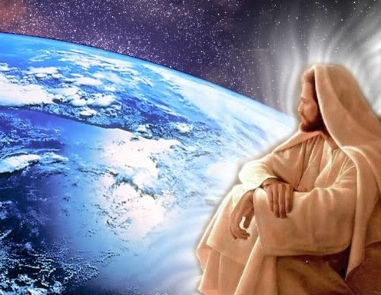
Jesús se fue presentando cada vez con más claridad como lo que era: Hijo de Dios que se hizo hombre para salvar a los hombres.
Eso es lo que más nerviosos les fue poniendo a los fariseos y a los adversarios que le salieron. ¿Cómo un hombre podía decir que era de naturaleza divina? Eso les parecía una blasfemia. Pero Jesús lo sostuvo hasta el momento de su muerte.
Alguna de las disputas las recogieron los evangelistas con cierto interés. Y cada vez fue quedando más claro que Jesús no eran un hombre cualquiera, sino una persona singular venida del cielo y que iba a regresar a su sitio cuando terminara su misión.
En una de las disputas que tuvo con los fariseos Jesús dejó en claro su dignidad divina:
Y le dijeron: ¿Dónde está tu Padre? Respondió Jesús: Ni a mí me conocéis, ni a mi Padre; si a mí me conocieseis, también a mi Padre conoceríais.
Estas palabras habló Jesús en el lugar de las ofrendas, enseñando en el templo; y nadie le prendió, porque aún no había llegado su hora.
Y les dijo otra vez Jesús: Yo me voy, y me buscaréis, pero en vuestro pecado moriréis; a donde yo voy, vosotros no podéis ir.
Decían entonces los judíos: ¿Acaso se irá a matar, que dice: A donde yo voy, vosotros no podéis ir?

Y les dijo: Vosotros sois de abajo; yo soy de arriba; vosotros sois de este mundo; yo no soy de este mundo. Por eso os dije que moriréis en vuestros pecados, porque, si no creéis que yo soy, en vuestros pecados moriréis.
Pero le dijeron: Entonces tú, ¿quién eres?

Jesús les respondió: Lo que desde el principio os he dicho. Y muchas cosas más tengo que decir y juzgar de vosotros, pero el que me envió es verdadero; y yo, lo que he oído de él, esto hablo al mundo.
Pero no entendieron que él les hablaba del Padre.

Les dijo, pues, Jesús: Cuando hayáis levantado al Hijo del Hombre, entonces sabréis que yo soy, y que nada hago por mí mismo, sino que, como el Padre me enseñó, así hablo. Porque el que me envió, conmigo está; no me ha dejado solo el Padre, porque yo hago siempre lo que a él le agrada.
Al decir él estas cosas, muchos creyeron en él. (Jn 8. 13-32)

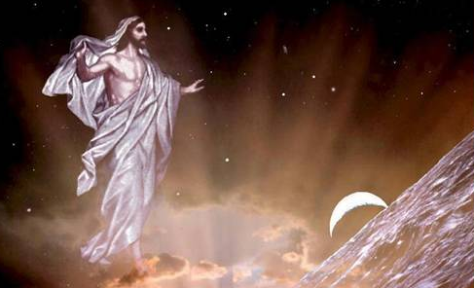

4. Existo desde antes de Abraham

Quiso dejar constancia de su identidad divina y de su existencia antes de Abraham y siendo superior a Moisés. Eran frases que los fariseos no podían entender. Pero Jesús sabía lo que decía. En su eternidad como Verbo de Dios estaba más allá del tiempo y del lugar.

Pero precisamente se presentaba con sus acciones de valor infinito que como Dios mostraba, cosa que sus adversarios no podían entender ni admitir.
Dijo Jesús a los judíos que habían creído en él: Mirad, si vosotros permaneciereis en mi palabra, seréis verdaderamente mis discípulos; y conoceréis la verdad y la verdad os hará libres.
Y le respondieron: Pero nosotros somos del linaje de Abraham y jamás hemos sido esclavos de nadie. ¿Por qué dices tú: Seréis libres?
Jesús les respondió: De verdad os digo, que todo aquel que comete pecado, esclavo es del pecado. Y el esclavo no se queda en la casa para siempre, mas el hijo sí se queda para siempre. Así que, si el Hijo os hace libres, seréis verdaderamente libres.
Sé que sois descendientes de Abraham; sin embargo, algunos procuráis matarme, porque mi palabra no tiene cabida en vosotros. Yo hablo lo que he visto estando junto al Padre; y vosotros hacéis lo que habéis visto junto a vuestro padre.
Respondieron y le dijeron: Nuestro padre es Abraham. Jesús les dijo: Si fuerais hijos de Abraham, las obras de Abraham haríais. Pero ahora algunos procuráis matarme a mí, un hombre que os ha hablado la verdad, la cual he oído de Dios; eso no hizo Abraham. Vosotros hacéis las obras de vuestro padre. Entonces le dijeron: Nosotros no hemos nacido de fornicación; un padre tenemos, que es Dios.
Jesús entonces les dijo: Si vuestro Padre fuera Dios, ciertamente me amaríais, porque yo de Dios he salido y he venido; pues no he venido por mí mismo, sino que él me envió. ¿Por qué no entendéis mi lenguaje? Porque no podéis oír mi palabra. (Jn 8.39-43)
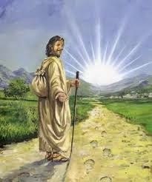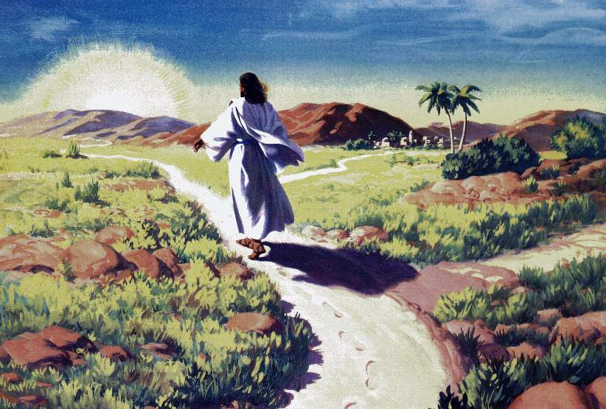
5. Soy el camino, la verdad y la vida

Se presentaba Jesús como guía para los demás seres humanos. Había venido para señalar el camino y para ayudar a recorrerlo.

Cuando en la Ultima Cena de despedida Jesús les dijo que se iba, Tomás le pidió que les dijera el camino. Es admirable la respuesta desconcertante que le dio Jesús.
Le dijo Tomás: Señor, no sabemos a dónde vas; ¿cómo, pues, podemos saber el camino?
Jesús le dijo: Yo soy el camino, y la verdad, y la vida; nadie viene al Padre, sino por mí. Si me conocieseis, también a mi Padre conoceríais; y desde ahora le conocéis, y le habéis visto.
Felipe le dijo: Señor, muéstranos el Padre, y eso nos basta.
Jesús le dijo: ¿Tanto tiempo hace que estoy con vosotros, y no me has conocido, Felipe? El que me ha visto a mí, ha visto al Padre; ¿cómo, pues, dices tú: Muéstranos el Padre? ¿No crees que yo estoy en el Padre, y el Padre en mí? Las palabras que yo os hablo, no las hablo por mi propia cuenta, sino que el Padre que mora en mí, él hace las obras.
Creedme que yo soy en el Padre, y el Padre en mí; de otra manera, creedme por las mismas obras. (Jn 14, 5-11)
Declaración de Pedro sobre Jesús

Con la declaración de Pedro ante las preguntas de Jesús, se terminó de declarar la identidad de Jesús. Es una declaración interesante que es laque funda la significación social de Jesús.
Y al llegar Jesús a la región de Cesarea de Filipo, preguntó a sus discípulos, diciendo: ¿Quién dicen los hombres que es el Hijo del Hombre?
Y ellos dijeron: Unos, Juan el Bautista; y otros, Elías; y otros, Jeremías o alguno de los profetas.
Él les dijo: Y vosotros, ¿quién decís que soy yo?
Respondió Simón Pedro y dijo: ¡Tú eres el Cristo, el Hijo del Dios vivo!
Entonces, respondiendo Jesús, le dijo: Bienaventurado eres, Simón hijo de Jonás, porque no te lo reveló carne ni sangre, sino mi Padre que está en los cielos. Mas yo también te digo que tú eres Pedro, y sobre esta roca edificaré mi iglesia, y las puertas del infierno no prevalecerán contra ella.
Y a ti te daré las llaves del reino de los cielos, y todo lo que ates en la tierra será atado en los cielos; y todo lo que desates en la tierra será desatado en los cielos.
Entonces mandó a sus discípulos que a nadie dijesen que él era Jesús, el Cristo. (Mt 16. 13 - 20)
